Описание объекта закупки
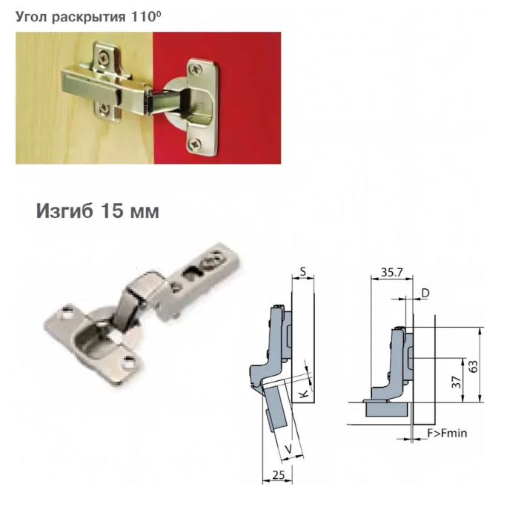
1. Петля
Вид -мебельная
Способ навешивания -накладная
Тип монтажа -врезная
Материал -металл
Покрытие -никель
Угол открывания -110 град.
Цвет -никель
Количество -1 шт
С монтажной планкой -нет
Направление открывания -универсальное
Количество шарниров -4
Без сверления фасада -нет
Доводчик -нет
Материал фасада -дерево, МДФ, ДВП
По типу пружины -со свободным ходом
Для стекол –нет
Разъемная -нет

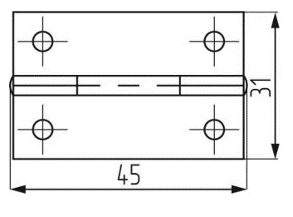
2. Петля карточная 45x31 мм, латунь
Материал:сталь
Высота:45 мм
Ширина:31 мм
Направление открывания: универсальное

